Slovenský zväz športového rybolovu
Slovenský rybársky zväz – Rada Žilina
MO SRZ Poprad

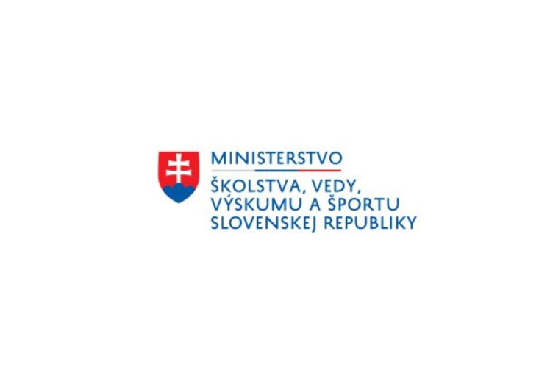
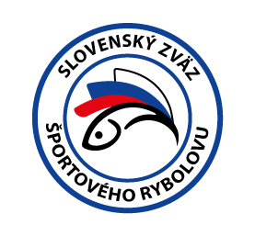

Propozície
LRU – K

Liga juniorov
2.kolo

25.08.2023– 27.08.2023
SOKOLČIANSKA ZÁTOKA
(Gôtovany) 3-0830-1-1

Podľa plánu športovej činnosti na rok 2023 Slovenský zväz športového rybolovu v spolupráci so SRZ Rada Žilina a MO SRZ Poprad usporiada preteky 2. kolo juniorov LRU- kapor .

Účastníci pretekov: družstvá OZ SRZ

Družstvá MO, MsO SRZ | váha kg | najťažšia ryba | body
Bánovce n/B GULA CARP CT | 127 590 | 6 680 | 3
Dolný Kubín Delphin | 256 940 | 7 250 | 1
Košice junior Dr.Baits | 157 710 | 8 830 | 2
Kysucké Nové Mesto | 23 600 | 2 820 | 9
Levoča Levocarp team | 43 500 | 4 180 | 7
Nové Mesto n/V. CarpTeam | 105 670 | 5 240 | 5
Podbrezová | 34 080 | 4 430 | 8
Poprad CT - TATRY | 120 180 | 8 300 | 4
Šurany CT - HoddBrown | 78 130 | 3 530 | 6

Termín konania: 25.08.2023– 27.08.2023

Miesto konania: Sokolčianska zátoka 3-0830-1-1 (Gôtovany)

Organizačný štáb:
Riaditeľ pretekov: Roman Gemzický
Garant rady SRZ: Ľubomír Žabčik
Hlavný rozhodca: Slavomír Drozd
Sektorový rozhodca: Marcel Tropp
Technický vedúci: Slavomír Drozd
Bodovacia komisia: Slavomír Drozd, Marcel Tropp + vedúci družstva
Zdravotnícke zabezpečenie: Braňo Klein – záchranár RZP

Technické pokyny:
- Športový rybársky pretek je usporiadaný podľa zákona 216/2018 Z.z. § 20 a vykonávacej vyhlášky 381/2018 § 15.
- Preteká sa podľa predpisov SZŠR a súťažných pravidiel pre LRU K platných pre rok 2023.
- Súťaž bude pozostávať z jednej 48-hodinovej etapy.
- Používanie živých nástrah alebo návnad je prísne zakázané.
- Celkové množstvo nástrah a návnad nie je obmedzené .
- Nástrahy: môže sa použiť – partikel a rôzne semená, boilies (aj plávajúce), pelety, umelé nástrahy imitujúce partikel. Nástrahy sa môžu obaliť pastou prípadne dipom.
- Návnady: môže sa použiť – boilies, pelety, múčky, method mixy, tepelne upravený partikel
- Obaľovanie olova je zakázané

Špeciálne pokyny k týmto pretekom:
Povinná výbava družstva:
- podložka(vaničkového typu), 3 kusov carpsak
- trojnožka na váženie

Pretekárska trať:

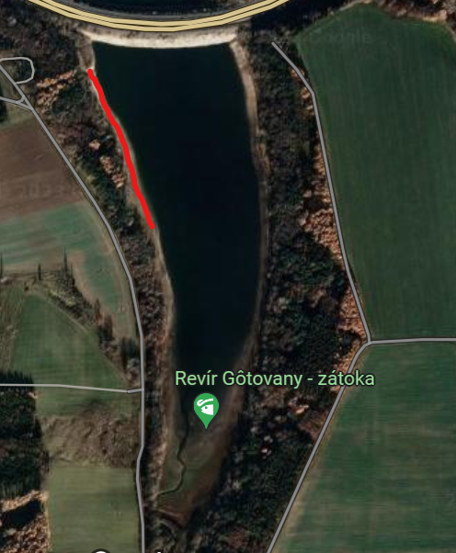
Prístup na trať: Dostupné automobilom

GPS súradnice: 49.086271, 19.496781

Lovné miesto:
Lovné miesto bude viditeľne vyznačené a v čase od 22:00 do 6:00 osvetlené bielym neoslňujúcim svetlom. Zdolávanie, nahadzovanie a kŕmenie musí byť iba zo svojho lovného priestoru. Nahadzovanie mimo tejto oblasti je zakázané

Lov:
Počas lovu sa všetky montáže nahadzujú iba pomocou rybárskych prútov.

Bodovanie:
- Boduje sa iba kapor a amur s hmotnosťou najmenej 1500 gramov. V prípade, že tím zavolá rozhodcu a ryba nebude bodovaná (tolerancia 200g), napíše rozhodca do hárku záznam o ulovenej nebodovanej rybe. V prípade druhého takéhoto hlásenia sa nebude tímu počítať ďalšia ulovená bodovaná ryba.
- Ryby sa musia udržiavať nažive iba v sakoch na lov kaprov (iba 1 ryba na 1 carpsak).
- Preteky vyhráva tím, ktorý bude mať najviac kg ulovených bodovaných rýb. V prípade rovnakého váhového súčtu bude rozhodovať najväčšia ulovená ryba.
Celkové hodnotenie za rok:
- sčítajú sa umiestnenia /body/ z oboch pretekov, a družstvo s najnižším súčtom umiestnení je na prvom mieste
- v prípade rovnakého súčtu rozhoduje vyšší súčet hmotností ulovených rýb z oboch pretekov
- ak naďalej pretrváva zhoda, lepšie umiestnenie má družstvo, ktoré ulovilo hmotnostne najťažšiu rybu v danom ročníku

Časový harmonogram a rozpis signálov:
Príchod súťažných družstiev je možný už štvrtok podvečer.

Piatok 25.08.2023
8:00 registrácia účastníkov
8:30 losovanie miest
10:00 príprava lovných miest a 1.signál
12:00 začiatok pretekov, kŕmenie a lov rýb 2.signál

Sobota 26.08.2023 - priebeh pretekov.

Nedeľa 27.08.2023
11:45 3.signál 15 min. pred ukončením pretekov
12:00 4.signál koniec pretekov
12:15 5.signál v prípade zdolávaného úlovku zaseknutého pred vydaním 4 signálu. Max doba zdolávania 15minút.
13:00 Vyhodnotenie súťaže za rok 2023

Záverečné ustanovenia:
- Všetci pretekári musia mať platné registračné preukazy športovca SZŠR a preukazy člena SRZ. Vedúci družstva musí na požiadanie rozhodcu predložiť súpisku družstva.
- Preteká sa za každého počasia. V prípade núteného prerušenia (napr. búrka, prírodná katastrofa, atď.), preteky sú platné za predpokladu, že ligové kolo trvalo najmenej 24 hod.
- Každý z účastníkov sa akcie zúčastňuje na vlastnú zodpovednosť a v prípade juniorov do 18 rokov na zodpovednosť zákonných zástupcov.
- Každý z účastníkov pretekov, vrátane ich sprievodu, je povinný správať sa šetrne a ohľaduplne k prírode a k uloveným rybám!
- Je prísne zakázané akokoľvek poškodzovať pobrežné porasty a zakladať oheň inak, než v nadzemných zariadeniach (gril, varič).
- Po ukončení pretekov je každý povinný odpratať odpadky zo svojho lovného miesta.
- Na stanovisku sú povinné rybárske stany.
- V noci môžu do stanovísk svojich konkurentov vstupovať iba kapitáni tímov, ale musia byť sprevádzaní rozhodcom alebo kapitánom iného tímu.

Občerstvenie: je potrebné zabezpečiť individuálne

Informácie o pretekoch: Slavomír Drozd, tel. č. 0903 572 202

Propozície kontroloval predseda ŠO LRU – K.

Organizačný štáb Vám želá veľa úspechov na pretekoch.

Petrov zdar!

